HASZNÁLT UFO KISKERESKEDELEM

A világűr veszélyes hely, viszont igen jövedelmező terep lehet azok számára, akik nem restek belevágni egy intergalaktikus vállalkozásba! Készítsen alkalmazást, amely egy használt UFO kereskedés árukészletének és vevőkörének számontartására alkalmas!

Hozza létre a helyi MS SQL szerveren ***hasznaltufo*** néven a következő adatbázist, amire majd az alkalmazása többi funkcióját építi! A források közt vannak példa rekordok a feltöltéséhez. Ezek nem tartalmaznak kulcsokat, minden nem-szám típusú adat szimpla aposztrófok közé van helyezve, minden mező vesszővel el van választva, minden rekord zárójelek közé van téve. Ahol nincs érték, ott a ***null*** szócska szerepel.

**[az alapár nem SZÖVEG, hanem EGÉSZ! Az alábbi kép hibás!]**

**[a táblák létrehozásánál vegye figyelembe, hogy a *foglalo* mező vehet fel NULL értéket is!]**

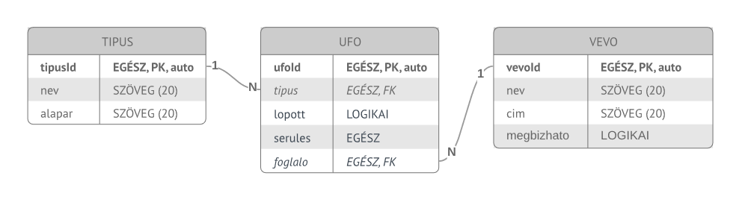

Készítse el az alkalmazás főablakát! (***FrmMain***)

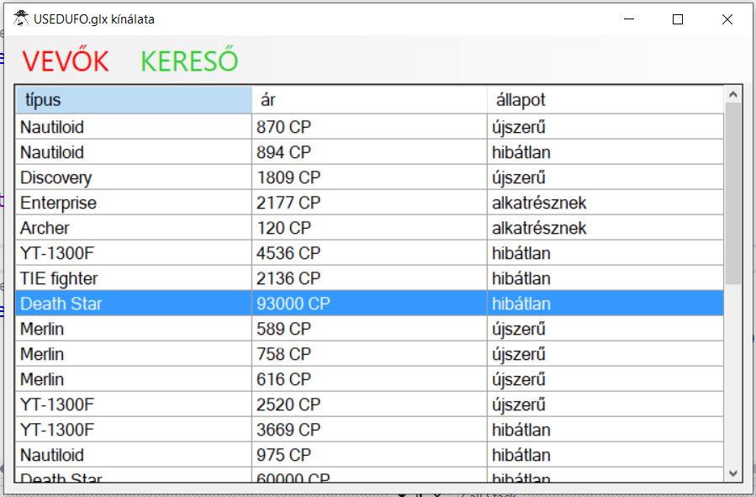

Az FrmMain Betöltésekor jelenjen meg egy táblázatban a kereskedés teljes kínálata.

Adott jármű árát a következőképpen lehet meghatározni:

A típustól függő alapár annyi %-al csökken, amennyi a sérülés mértéke, majd az így kapott árból további 20% kedvezményt adunk, ha a jármű véletlenül lopott lenne.

Az állapot megjelölésére szán jelzőt az alábbiak alapján határozzuk meg:

Ha a sérülések mértéke nem több, mint 25%, akkor a jármű állapota „hibátlan”,

ha nem több, mint 50%, akkor „újszerű”,

ha nem több, mint 66%, akkor „megkímélt”.

Minden egyéb esetben „alkatrészként” vagy „ufo-donorként” hirdetjük.

Az ablakon helyezzen el egy menüsávot, két menüponttal:

A VEVŐK menüpontra kattintva nyíljon meg az FrmVevok

A KERESŐ menüpontra kattintva nyíljon meg az FrmKereso

Készítse el az alábbi minta alapján a vevők információnak megjelenítésére használatos ablakot! (FrmVevo)

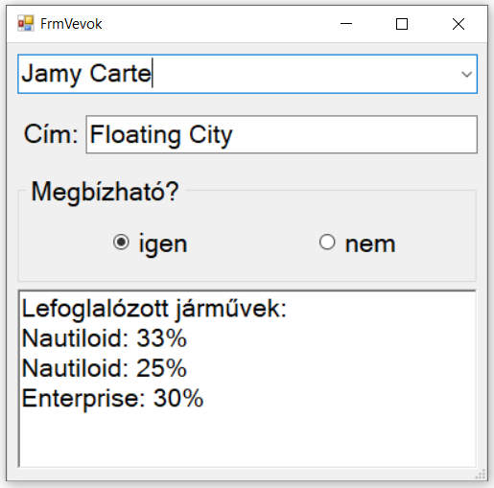

Az FrmVevo betöltése után egy legördülő menüből tudjuk kiválasztani annak a vevőnek a nevét, akinek az adatait szeretnénk betölteni!

Ha valamelyik ügyfelünket kiválasztjuk a listából, annak címe betöltődik a megfelelő szövegdobozba és bejelölésre kerül a megbízhatósági státuszának megfelelő rádiógomb.

Az alsó szövegdobozba betöltésre kerül azoknak a járműveknek a típusa és sérültségi állapota, amikre a kijelölt vevő foglalót jelzett, ha van!

Készítse el az alábbi minta alapján a ablakot, ahol a foglalózott járművek között tudunk keresni! (FrmKereso)

Az ablak betöltésekor jelenjen meg az összes foglalózott jármű típusa, mellette a leendő vevő nevével!

Ha a bal oldali szövegmezőbe gépelünk, a találatok szűküljenek a jármű típusának nevére, ha a jobb oldaliba, akkor pedig a vevő nevére!

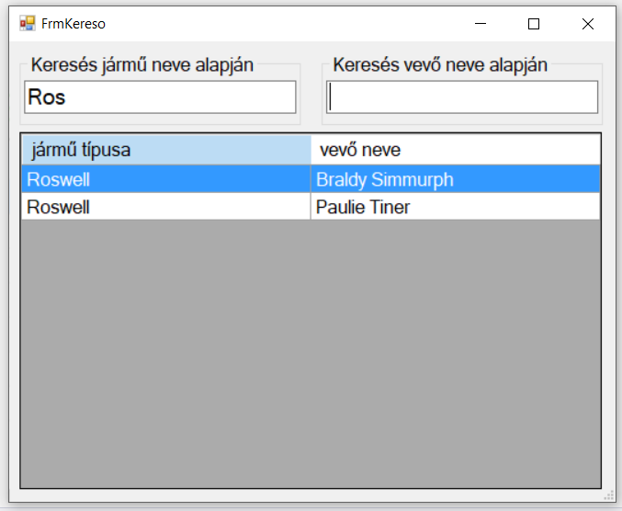

Pontozás:

Az alkalmazás hibamentesen fut

Az alkalmazás alapvető UI/UX követelményeknek megfelel

Adatbázis:

Az adatbázist az ER diagramm alapján elkészítette

FrmMain:

betoltéskor dgv-ben adatok megjelennek

a dgv feltöltéséhez alkalmazott lekérdezés helyes

megfelelően határozza meg a sérülés % alapján a jelzőt

megfelelően számolja ki az árat

menüpontok click eseménykezelőjére megjelennek az ablakok

FrmVevo:

cb elemeit feltöltötte

cb tartalmának változtatására betöltenek a keresett információk

helyesen kéri le a foglalozott jarmuvek adatait

FrmKereso:

betöltéskor megjelenik az összes foglalás

a keresés eredményét előállító lekérdezés helyes

a keresőmezők helyesen szűrnek